Известно всем, что дети любят фантазировать и сочинять. Без фантазии жизнь становится неинтересна и скучна. Но как направить фантазию в нужное русло?
Загляните в детскую, где играет ваш ребёнок. В игре обязательно есть сюжет – это то, чем он живёт, его интересы и желания. Дети любят разыгрывать сказочные истории со своими куклами, а также наблюдать за ними в театральном действии, когда куклами управляют взрослые. Хорошо бы и дома создать условия для театрально-игровой деятельности. Организация домашнего мини-театра не только благотворно влияет на формирование творческой личности, но и объединяет детей и взрослых для совместной увлекательной деятельности.
ЭТИ УДИВИТЕЛЬНЫЕ КУКЛЫ
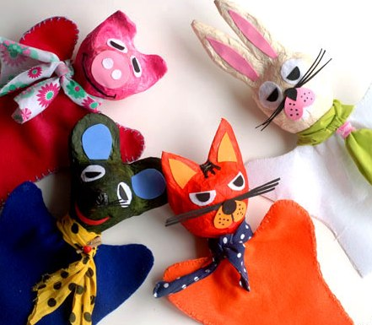
Многие мамы, которые играли с малышами куклами-перчатками, согласятся: для крохи это действительно чудо. Создавая домашний кукольный театр, вы вместе с малышом примеряете на себя множество ролей: будете делать кукол,
рисовать декорации, писать сценарий, оформлять сцену, придумывать музыкальное сопровождение и, конечно, показывать сам спектакль. Только представьте, сколько творчества, смекалки, уверенности в себе потребует это занятие от крохи. А ещё тренировка мелкой моторики, развитие речи, художественного вкуса и фантазии, познание нового и интересного, радость совместной деятельности с близкими людьми, гордость за свои успехи… Итак, попробуем…

ЖЁВАНАЯ БУМАГА
Да, именно так переводится с французского словосочетание папье-маше. Начинаем с того, что сделаем из пластилина шар по размеру головы нашей куклы. Теперь, как настоящие скульпторы, на основе этого шара слепим лицо или мордочку с глазницами, носом, ушами. Пусть малыш попробует это сделать сам, а вы слегка помогайте и корректируйте его работу. Когда нужное лицо получилось, острым тонким ножом разрежьте пластилиновую заготовку на две части: «лицо» и «затылок». Теперь, пока вы на кухне варите клейстер – клей из воды и муки – малыш делает важную работу: рвёт старые газеты на маленькие кусочки. После этого обмакиваем каждый кусочек в клейстер и обклеиваем наши пластилиновые половинки. Наклеили слой, высушили, наклеиваем следующий. И так 5-6 слоёв. После полного высыхания, аккуратно убираем пластилин из нашего папье-маше. Теперь соединяем две половинки головы вместе и склеиваем полоской бумаги или ткани. Осталось самое интересное – раскрасить. Сначала покройте всю кукольную голову белой гуашью или темперой в несколько слоёв. После того, как грунтовка высохнет, можно приступить к раскрашиванию. Для этого лучше взять акриловые краски – они хорошо ложатся и совсем не пачкаются после высыхания. Последний штрих – волосы. Их можно сделать из кусочков меха, шерстяных ниток, войлока, тесьмы.
Всё зависит от того, какой персонаж у вас должен получиться. Теперь делаем в голове отверстие для пальца и прикрепляем к перчатке. Получилась замечательная кукла, со своим характером и индивидуальностью, в которую было вложено так много сосредоточенного сопения и труда маленького кукольника.

